≪送付先≫　J-PARCセンター広報セクション行

Eメール：[pr-section@ml.j-parc.jp](mailto:pr-section@ml.j-parc.jp) FAX：029-284-4571

**2019年度J-PARC MLF産業利用報告会(7/18～19)**

**取材申込書**

|  |  |  |
| --- | --- | --- |
| （ﾌﾘｶﾞﾅ）  お名前 | 貴社名 | 連絡先 |
|  |  | (電話番号) |
|  |
| (メールアドレス) |
|  |  | (電話番号) |
|  |
| (メールアドレス) |
|  |  | (電話番号) |
|  |
| (メールアドレス) |

＜注＞

1. **7月12日（金）17:00までに、**お申し込みください。
2. 名簿にご記載いただく個人情報は、今回の取材に関するもの以外での目的の利用や第三者に対して開示をすることはありません。
3. 当日は、名刺をご持参ください。

【会場案内】

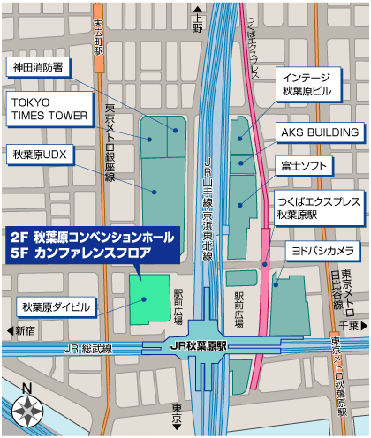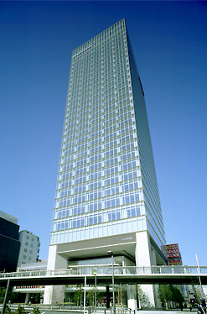

秋葉原コンベンションホール

住所：〒101-0021

東京都千代田区外神田1-18-13

秋葉原ダイビル2Ｆ

(JR秋葉原駅電気街口から徒歩1分)